Точиев Исмаил Бесланович
ГБПОУ КК КПК г. Краснодар
Преподаватель театральных дисциплин

Учебно-методическая разработка
«Основы фехтования в рамках преподавания сценического движения»
Среди дисциплин, занимающихся совершенствованием двигательной культуры актера, в театральных учебных заведениях, консерваториях и балетных школах в качестве обязательного предмета был издавна введен курс фехтования. Фехтование возводится в степень своеобразного искусства и используется театральными школами как необходимый элемент в системе физического воспитания актера. Блестящее определение искусства фехтования дано еще в XVII веке величайшим французским комедиографом Мольером:
"Фехтование есть искусство наносить удары, не получая их. Необходимость тронуть противника, избегая его ударов, делает искусство фехтования чрезвычайно сложным и трудным, ибо к глазу, который видит и предупреждает, к рассудку, который обсуждает и решает, к руке, которая выполнять, необходимо прибавить точность и быстроту, дабы дать надлежащую жизнь оружию".
В XVI, XVII и XVIII столетиях фехтовальная техника являлась одним из немногочисленных средств физического воспитания, имевших огромное значение в быту и в военном деле, развивая необходимые психофизические качества и навыки. Фехтование, или искусство владения холодным оружием, прошедшее через древность, средние века и новое время, занимало почетное место в военном деле и в то же время было вообще тесно связано с общественной культурой и бытом различных эпох.
Представлены основные взгляды И. Э. Коха на данную дисциплину. Рассматриваются такие термины как «Спортивное фехтование», «Настоящий (утилитарный) бой», «Сценическое фехтование», «Итальянская школа фехтования», «Французская школа фехтования», «Русская школа фехтования «Микст»». Особое внимание уделяется технике безопасности в театральном фехтовании.
Умение пользоваться холодным оружием являлось необходимым не только в условиях военных действий, но и при многих обстоятельствах жизни: на охоте, во время путешествий, в бытовой обстановке и т. п. Оружием пользовались не только как средством обороны или нападения, - очень часто оно использовалось в религиозном или светском ритуале. Работая над движениями, связанными с архаичными предметами вооружения и одежды, учащийся театрального учебного заведения должен восстанавливать неприсущие для нашего времени действия, совершенно необходимые для изображения старинного быта. Эти действия (движения) безусловно необходимы для характеристики эпохи при исполнении пьес исторического репертуара, но, кроме того, они являются прекрасным средством воспитания двигательной культуры будущего актера. Построенные, главным образом, на фоне правильного чувства мышечной свободы, точные и трудные в техническом отношении, они должны развить ряд нужнейших для актерской деятельности качеств: ловкость, максимальное сосредоточение внимания, целеустремленность в действии, настойчивость, развить память на движение, чувство пространства и ритма, ощущение партнера.
Спортивное и сценическое фехтование.
Термином "спортивное фехтование" или просто "фехтование" в наше время называется борьба на условном холодном оружии двух противников, каждый из которых имеет задачу - в кратчайший промежуток времени дать своему врагу максимальное число ударов, а самому не получить их вовсе или получить возможно меньше.
Техника и тактика спортивного боя развиваются именно по этому принципу. Предельная скорость, быстрота реакции, умение выбрать момент, изменить темп и амплитуду движений, такова внутренняя основа современной спортивной фехтовальной техники и тактики. Развитие этих качеств чрезвычайно важно, но они воспитываются на таком материале, который не пригоден для постановки сценических боев. Спортивный бой абсолютно условен: оружие, облегченное до предела, облегающие костюмы, очень легкая обувь, специальная дорожка - все направлено к тому, чтобы создать наилучшие условия для совершенствования техники и тактики спортивного боя. На сцене актеру приходится показывать не условные бои, а подобие настоящего (утилитарного) боя. Обучение навыкам спортивного фехтования не решает возможности постановки фехтовальной сцены, а только облегчает эту задачу развитием психофизических качеств актера и созданием некоторых представлений о скорости и напряженности боя.
Обучение приемам настоящего боя не исчерпывает фехтовального образования актера, так как подлинные боевые приемы совершенно не применимы в сценических условиях. Настоящий (утилитарный) бой на холодном оружии является борьбой двух или нескольких противников с задачей - в кратчайший промежуток времени уничтожить любым способом своего врага, не получив от него поражения.
Из этого определения видно, что задача настоящего боя существенно отличается от спортивного боя. Здесь все сводится к возможно более быстрому и безопасному для себя уничтожению одного или даже многих противников. Принцип "любым способом" является основным принципом настоящего боя. Ясно, что в настоящем бою наносятся настоящие удары и уколы; по внешней форме характер этих движений является именно тем, что должен показать актер в боевой сцене, но существо боя на сцене другое; совершенно невозможно представить, чтобы на сцене актеры изображали бои с помощью действительных ударов или уколов. Поскольку техника утилитарного боя направлена на реальное уничтожение противника, она не пригодна для сценических действий; нужна такая техника, которая, сохраняя рисунок боевых движений, создавала бы нужное впечатление, была бы абсолютно безопасна и давала бы возможность сыграть бой на любой разновидности холодного оружия. Нужен комплекс движений, который обучил бы занимающихся обращению с холодным оружием и предметами костюма, связанными с ношением вооружения. Этот комплекс движений и будет условно называться фехтовальным комплексом.
Сценическое фехтование есть искусство боя на холодном оружии, построенное по типу настоящего, но подчиненное законам сценической жизни.
Сценическое фехтование - это комплекс знаний, включающий в себя: ознакомление с видами холодного оружия, приемы сценического боя, бытовые и ритуальные действия с оружием, совершенствование двигательной культуры студента-актера. Сценический бой представляет собой сочетание внутреннего и внешнего темпо ритмов. В сценическом бою персонажи противодействуют и помогают друг другу правдиво сыграть фехтовальную сцену. Продолжительность боя, его напряженность, подбор фехтовальных приемов, финал боя (разрешение конфликта) – все обусловлено режиссерским замыслом.
Именно в этом одна из причин, требующих настойчивого и обязательного освоения студентами фехтовальной техники. Качество техники должно быть настолько высоким, чтобы безопасность действий обеспечивалась фехтующими совершенно сознательно.
Различие фехтовальных школ.
Разновидности холодного оружия и связанные с ними техники
Фехтмейстеры театральных учебных заведений должны представлять себе принципиальное различие между двумя старинными школами фехтования Западной Европы.
Итальянская школа, получила большое развитие в первой половине 16 столетия. Она сохранила в своей технике действия мечом, модернизируя из в какой-то степени. Эта школа создала приемы, основанные на применение физической силы. Итальянцы применяли испанскую рукоять, еще больше ее усовершенствовали, как манеру движения, используя для опоры поперечный стержень шпаги.
Эта манера совершенно исключала возможность манипулировать пальцами. Рукоять оказалась накрепко зажатой кистью руки, приемы выполнялись только в локтевом и кистевом суставах. Итальянцы фехтовали не очень быстро, уступая в скорости и тонкости выполнения приемов французской фехтовальной школе.
В середине 17 столетия во Франции так же появились учителя оригинального фехтования. Они использовали для колющей шпаги облегченную немецкую рукоять, держа шпагу таким образом, чтобы движения пальцев, особенно третьего, безымянного и мизинца были свободными. Французская школа фехтования использовала так называемые «дуатэ», своеобразные движения пальцами, позволявшие действовать шпагой очень быстро и неожиданно для противника.
В этой школе использовали движение лучезапястного сустава и почти не пользовались локтевым - он выполнял только одну задачу: продвижение вооруженной руки вперед и назад. Французская школа стремилась к большой скорости, не заботясь о силе, поскольку одежда легко прокалываюсь шпагой.
В России были учите обеих школ, а в конце 19 столетия появилась смешанная школа, так называемыми «Микст». Сущность этой школы в том, что занимающийся, овладев скоростью и точностью движений, присущих французской школе, брал в руки итальянскую рапиру и с помощью этого оружия, когда это было необходимо выполнял силовые приемы итальянцев.
Таким образом, он использовал основные достоинства каждого из фехтовальных направлений. Это давало преимущество, так как, фехтуя с применением силовых приемов, боец с успехом действовал и пальцами, и кистью, выполняя скоростные приемы французской школы.
Фехтование на рапирах(см. приложение №1) - в данном виде спорта для поединка используется рапира - колющее оружие четырёхгранного сечения, длина которого составляет 110 см, вес - 500 г. Для защиты руки служит круглая гарда, диаметр которой - 12 см. Турниры для мужчин и для женщин проводятся отдельно. Спортсмены защищены металлизированной курткой, укол в которую регистрируется цветной лампой (именно уколы такого рода засчитываются), в то время как удар, нанесенный в области, не закрытые курткой, фиксируется белой лампой и считается недействительным. Основное правило - вначале следует отразить атаку противника, а уж потом переходить к ответным действиям. Приоритет действий переходит от одного спортсмена к другому, преимущество определяет арбитр, основываясь на показаниях регистрирующего аппарата.
Фехтование на шпагах(см. приложение №2) - шпага представляет собой колющее оружие трехгранного сечения, длина которого составляет 110 см, вес - до 770 г. Круглая гарда, защищающая руку, имеет диаметр 13,5 см. Мужчины и женщины соревнуются в отдельных турнирах. Действительными считаются уколы, нанесенные спортсменами в любую часть тела (кроме затылка). Приоритета действий в данном виде фехтования не существует.
Фехтование на саблях(см. приложение №3) - в поединках такого рода спортсмены используют саблю - рубяще-колющее оружие трапециевидного сечения, длина которого не превышает 105 см, вес - 500 г. Гарда сабли овальная. Поражаемая поверхность тела спортсменов (в данном виде фехтования удары и уколы, фиксирующиеся на аппарате цветной лампой, могут наноситься во все части тела) закрыта защитной одеждой с серебряной стружкой.
Фехтование на тростях(см. приложение №4) - в данном виде фехтования спортсмены вооружаются тростями - гладкими деревянными палками, длина которых - 95 см, вес - от 125 до 140 гр. Свое оружие они держат прямым хватом одной рукой, вторая при этом заложена за спину. Бой ведется в круге, диаметр которого составляет 6 метров. Основная цель бойцов, защищенных масками, нагрудниками, перчатками и щитками на ногах - нанести как можно больше колющих и рубящих ударов в любую часть тела противника за 2 минуты (такова продолжительность поединка).
Фехтование на карабинах(см. приложение №5) - этот вид фехтования возник сравнительно недавно - примерно в конце XVIII века - с появлением нового вида длинноствольного оружия - карабина (от арабского "караб" - оружие, турецкого "карабули" - стрелок или французского carabin - винтовка). Честь изобретения карабина приписывают оружейному мастеру Гаспару Цольнеру. Обращение с данным видом оружия требовало не только недюжинной меткости, но и силы, быстроты и ловкости, когда дело доходило до рукопашного боя. Даже по прошествии нескольких столетий искусство фехтования на карабинах не забылось - более того, приобрело довольно широкую известность. Например, в середине прошлого века в СССР был довольно популярен такой вид спорта как фехтование на карабинах с эластичным штыком. Во время тренировок и различного рода соревнований участники не только боролись за призы и титулы, но и получали возможность подготовиться к ведению рукопашной схватки, обрести психологическую устойчивость во время боя, отточить навыки обращения с оружием.
Система РОСС (Российская Отечественная Система Самозащиты), на общих принципах которой - законах природы и механики движений - строилась программа и методика обучения данному виду фехтования, предлагала 2 варианта проведения уроков штыкового боя и соревнований:
1. Упрощенные соревнования (тренировки) - проводятся без какого-либо защитного снаряжения, при этом фехтовальщики используют макеты карабинов или небольшие палки (шесты).
2. Спортивный, более усложненный вариант. Спортсмены защищены масками с забралом, защитными перчатками, нагрудником и паховым бандажом. В качестве оружия используются карабины, на которых штык заменяется мягким теннисным мячиком.
Фехтование на тяжёлом клинковом оружии (см. приложение №6) - соревнования такого рода проводятся неофициально, фехтовальщики применяют одно- или двуручные мечи, вес которых может составлять от 1200 до 4000-5000 грамм. Для защиты применяются исторические (или стилизованные под ту или иную эпоху) доспехи: латы, кольчуги, бригантины и т.д. Поскольку имеет место полноконтактный бой, этот вид фехтования чрезвычайно травма-опасен.
Бугуртные бои(см. приложение №7) - один из видов фехтования на тяжелом клинковом оружии. Данный вид спорта возродился в России в начале XXI. В сражении участвуют команды 5х5, причем весовая категория спортсмена не имеет значения. Бойцы, облаченные в соответствующую экипировку, могут использовать не более двух видов оружия. Бой проводится на квадратной площадке 20 на 20 метров, окруженной зоной безопасности, ширина которой составляет 1 метр. Продолжительность схватки - 3 минуты. Бой может завершиться и в случае падения всех бойцов команды (к падению приравнивается также потеря или порча всего оружия, выход за пределы ристалища, потеря важного элемента защиты и т.д.).

Методика преподавания общих моментов
Особенностью обучения сценическому бою является отсутствие защитных приспособлений у занимающихся: масок, нагрудников и перчаток. Защитные приспособления, необходимые в спортивном обучении, в обучении сценическому фехтованию не только излишни, но даже вредны, так как задачей курса является обучение такой технике, при которой точно направленный, сильный и быстрый укол или удар был бы остановлен вовремя самим нападающим, не дойдя до тела партнера, в том случае, если партнер не успеет взять защиту.

Методика обучения приему.
Сложность техники фехтования (а, следовательно, и методики обучения) заставляет предварительно рассмотреть методику обучения отдельным приемам. Каждый фехтовальный прием, являясь физическим упражнением с присущей ему нагрузкой, воздействует на организм и представляет собой элемент боевого или бытового действия. В начале обучения прием должен преподноситься с указанием его тактического содержания и сопровождаться образцовым показом для создания представления о технике и назначении движения. В первом периоде занятий внимание должно быть сосредоточено на технике приема. Овладение техникой осуществляется практическим анализом отдельных движений, составляющих данный прием. Освоив составные части, исполняют прием в целом. Таким образом, учащийся овладевает схемой предлагаемого для изучения движения.
После овладения схемой необходимо дать занимающимся небольшой отрезок времени для самостоятельной проработки деталей и закрепления всей схемы. Освоение изученного приема и детализация техники осуществляются повторением приема и соответствующей проверкой. Дальнейшее совершенствование осуществляется путем сочетания изученного приема с другими приемами, применением его в целях тренажа на скорость и выразительность в работе с противником.
В соответствии с изложенным, организация занятий должна предусматривать последовательное прохождение обучения:
- без противника,
- обучение с противником.

Обучение без противника
Этот способ применяется при изучении основных положений, движений, некоторых элементов боевых действий и бытовых движений. Методически наиболее удобно для этой работы групповое обучение. Построив группу в одну или две шеренги, в зависимости от количества занимающихся, площади помещения и упражнений дайной части урока, преподаватель, предварительно показав прием, требует исполнения движений по разделениям целой группой. После освоения элементов прием по команде с соответствующим подсчетом повторяется несколько раз. Для проверки желательно повторение приема <потоком> (один выполняет за другим). Во время такого исполнения преподаватель указывает на ошибки исполнения каждому, получая сам впечатление о степени усвоения приема.
Не следует добиваться сразу же максимальной точности действия; это почти невозможно на первых уроках; следует требовать правильного исполнения схемы с тем, чтобы в дальнейшем путем повторения можно было бы добиться абсолютно правильного исполнения. Увлечение деталями и стремление к максимальной точности в начале прохождения курса снижает интерес к занятиям и, не достигнув цели, отнимает массу времени, вследствие чего курс может оказаться не пройденным.

Обучение с противником
Построив занимающихся друг против друга, преподаватель называет прием атаки для нападающей шеренги и номер защиты для защищающейся, требуя исполнения действия по команде. В первый период обучения ударам необходимо исполнение приемов на дальней дистанции и по разделениям, с таким расчетом, чтобы защищающиеся принимали положение защиты, когда противник замахивается на удар.
Убедившись в том, что защищающаяся шеренга действительно правильно исполняет защиту, можно допустить исполнение защиты не в момент замаха, что тактически совершенно неправильно, а в момент нанесения самого удара. Удар сначала исполняется в два движения, с остановкой после замаха. Движение разгибания, т. е. сам удар, также исполняется по команде преподавателя.
Убедившись, что техника удара достаточно освоена и что защищающиеся правильно принимают положение защиты, освоили темп приема и чувствуют действие партнера, можно допустить исполнение нападения этим приемом без разделения.
Несколько сложнее обстоит дело с обучением защите от укола, где невозможно предварительное исполнение защиты, так как, если оружие станет в положение защиты раньше укола, острие нападающего обязательно дойдет до тела.
Обучение защите от укола производится следующим образом: подав команду нападающей шеренге о показе укола в нужном направлении, преподаватель предлагает защищающимся исполнить защиту на вытянутую руку противника, которая поставлена в соответствующем направлении. После неоднократной проверки правильности принятия защиты преподаватель, поставив нападающую шеренгу на дальнюю дистанцию, предлагает защищаться не от показа, а от самого укола, т. е. в момент его нанесения; при дальней дистанции острие, верно направленное, все же не достанет до тела, защищающегося даже в том случае, если будет неверно исполнена защита.
Убедившись, что вся группа правильно усвоила технику защиты от укола, можно, поставив шеренги на нормальную дистанцию, требовать правильного нанесения укола в указанную точку с тем, чтобы защищающийся не дал возможности себя тронуть, правильно и вовремя исполняя защиту. Следует помнить, что в условиях сценического боя скорость исполнения защиты, а не нападения, является ведущей.
Соединения, перемены соединений, изучение дистанций и их изменения, изучение укола с переводом, с переносом, с двойным переводом, ответные атаки, действия на оружие, завязывания, круговые защиты и приемы обезоруживания могут быть усвоены только в работе с противником.

Особенности в обучении отдельным приемам школы сценического боя

Удары

Основным принципом в исполнении сценических ударов являются большие размахи. Они являются наиболее эффектными и доходчивыми до зрителя действиями нападения. В простых ударах следует добиваться наиболее полноценного, широкого и технически правильно выполненного замаха на удар, так как второе движение - сам удар - является продолжением первого движения, т. е. замаха. Чем лучше будет произведен замах, тем доходчивее до зрителя дойдет ощущение удара. Изучение движения мулинетного типа является как раз той формой, на которой наиболее правильно осваивается техника.
При замахе кисть должна быть так закрепощена, чтобы клинок и предплечье составляли прямую линию, идущую от локтя. При ударе по голове эта линия пойдет наклонно вверх. Если на замахе кисть раскрепостится, клинок упадет вниз за спиной бойца, что может травмировать голову или лицо персонажа, находящегося позади.
Совершенно недопустимы удары мимо головы и туловища партнера, также как уколы, направленные не в поражаемое пространство, а мимо него. Такие удары могут травмировать людей, находящихся на сцене рядом с дерущимися; они особенно опасны в массовых сценах.

Защиты
Защиты должны применяться в момент атаки партнера. Они должны быть сильны и точны в своих конечных положениях, так, как только это создаст возможность продолжения боя. В защитах есть активное действие оружием вперед, но оно очень ограничено по размаху и нужно только для того, чтобы оказать должное сопротивление нападающему клинку.
Если, обороняясь от уколов, защита будет принята раньше, чем партнер двинулся в атаку, тело окажется открытым и укол дойдет в нужном направлении. Защиты описаны в порядке нумерации, принятой в фехтовании, но проходить их рекомендуется в следующем порядке; вторая, пятая, шестая, первая, третья и четвертая.
Изучение круговых защит следует вести следующим порядком:
а) круговую четвертую,
б) круговую вторую
в) круговую третью.
При составлении фехтовальных фраз не следует злоупотреблять применением круговых защит в исполнении боя XVIII-XIX столетий, и, наоборот, они типичны для XVI-XVII столетий. Не следует применять эти защиты в массовых фехтовальных сценах, так как они имеют размах, значит опасны, зритель в массовом бою не видит рисунка отдельных бойцов, а изучение их сложнее изучения простых защит, и на тренировочный период требуется большее количество времени, которым не всегда располагает постановщик.
Работу по изучению защит следует вести на небольшой скорости, осваивая технику
перехода в положение защиты из боевой стойки, а затем из защиты к защите. Чрезвычайно важно сочетать действия защиты с движениями, а затем умение взять защиту после атаки уколом или ударом. Здесь возможны самые разнообразные комбинации, и одна из них чрезвычайно важна: это умение принять положение защиты, уходя с выпада в боевую стойку.
Отработку качеств скорости и точности следует вести, построив группу в две шеренги, где имеется возможность создавать реальное нападение. В исполнении защит необходимо добиться полной автоматизации навыков. Мы считаем, что тренажу защитных действий следует уделить первое время значительно большее внимание, чем действиям нападения, так как работа в конкретных сценических условиях (без защитных приспособлений) ставит преподавателя в очень трудные условия в отношении безопасности урока; только при абсолютной уверенности, что техника защит хорошо усвоена, можно переходить к исполнению фехтовальных сочетаний и фраз.

Ответные атаки и защиты от них
Прохождение ответных атак возможно только в фехтовальных фразах; наиболее удобными будут фразы в два темпа: в такой фразе будет атака, защита от нее, ответная атака и защита от ответной атаки. Изучение техники защит от ответных атак проходится при исполнении фехтовальных фраз очень легко, ибо действия защиты логически вытекают из положения тела и оружия.

Завязывания
Завязывания должны исполняться как одно слитное движение, где неразрывно одно за другим следует само завязывание, отжим клинка партнера в сторону в заключительной части завязывания и укол. Важно, чтобы ни на одно мгновение оружие не отходило от клинка партнера. Иногда можно наблюдать, что учащиеся обводят свое оружие вокруг оружия партнера, описывая вокруг него окружность. Оружие партнера стоит на месте. Такое выполнение этого приема неверно. Нужно, овладев клинком противника, довлея над ним силой, заставить двигаться его по вашему желанию, в нужном направлении.

Разбор и описание защит
Защита №1:
Prima — лат. (итал.) числительное, первый.
Это защита от:
а) рубящих ударов в левую часть тела
б) уколов в корпус
Прима защищает внутренний сектор (как нижний, так и верхний). Наилучший способ выполнения первой защиты — полукруговой.
Кисть находится в положении полу-супинации, тыльная сторона ладони смотрит во внутренний сектор. Острие клинка направлено вниз, чуть в сторону силуэта оппонента.
Защита №2:
Secunda — лат. (итал.) числительное, второй
Защищает от:
а) рубящих ударов с правой стороны тела
б) уколов в корпус
Кисть находится в положении пронации, тыльная сторона ладони смотрит вверх. Острие клинка направлено вниз, чуть в сторону силуэта оппонента.
Защита №3:
Tertia (terza) — лат. (итал.) числительное, третий. Третья защита защищает внешний верхний сектор.
Защищает от:
а) ударов в правое плечо, правый висок
б) уколов в правую верхнюю часть тела
Кисть находится в положении полу-пронации, тыльная сторона ладони смотрит вправо. Клинок направлен на оппонента, острие смотрит на уровень лба оппонента (или выше), локоть согнут на уровне талии, направлен чуть внутрь, не касается корпуса, предплечье параллельно земле.
Защита №4:
Quarto — лат. (итал.) числительное, четвертый. Защищает внутренний верхний сектор.
Четвертая защита защищает от:
а) ударов в левое плечо, левый висок
б) уколов в левую верхнюю часть тела
Кисть находится в положении полу-пронации, тыльная сторона ладони смотрит вправо. Клинок направлен на оппонента, острие смотрит на уровень лба оппонента (или выше), локоть согнут на уровне талии, направлен чуть внутрь, не касается корпуса, предплечье направлено в сторону оппонента.
Защита №5:
Quinto — лат. (итал.) числительное, пятый.
Защищает от ударов в голову.
Клинок над головой, гарда во внешнем секторе, гарда чуть выше чем острие клинка, рука согнута в локте. Квинта используется в сабельной технике.
В технике фехтования тяжелой саблей, целесообразней брать квинту (полукруговую, поднимая клинок снизу) с одновременным уходом с линии боя (выпад в сторону) и ударом снизу-вверх под руку оппонента (действия совершаются в один темп).
Защита №6:
Sixta — лат. (итал.) числительное, шестой. Шестая сабельная — защитает от ударов в голову.
Клинок над головой, гарда во внутреннем секторе, гарда чуть выше чем острие клинка, рука согнута в локте.В легкой рапире (фр. fleuret) шестой защитой принято считать, ту что защищает внешний верхний сектор (по типу терции) отличается от терции положением кисти. Кисть находится в положении супинации (раскрытой ладонью вверх). При этом важно чтобы навершие были прижато к руке, и была разница уровней (гарда ниже чем острие).
Защита №7:
Septima — лат. (итал.) числительное, седьмой. Способ выполнения — полукруговой, отсюда второе название этого парада — демисекль. Септима защищает внутренний нижний сектор.
Эта защита от:
а) рубящих ударов в нижнюю левую часть тела
б) уколов в корпус
Кисть находится в положение супинации, тыльная сторона ладони смотрит вниз. Острие клинка направлено вниз, чуть в сторону силуэта оппонента.
Защита №8:
Oktava — лат. (итал.) числительное, восьмой. Защищает в основном внешний верхний сектор
Защищает от:
а) рубящих ударов сзади
б) рубящих ударов с правой стороны тела
Кисть находится в положение супинации, тыльная сторона ладони смотрит назад. Острие клинка направлено вниз.
Разбор и описание атак

Удары:
Существует пять основных видов ударов:
а) в левую ногу противника
б) в левое плечо противника
в) по голове противника
г) в правое плечо противника
д) в правую ногу противника
Уколы:
Существует 4 основных вида уколов:
а) в левую ногу противника
б) в левое плечо противника
в) в правое плечо противника
г) в правую ногу противника
Выпады:
Существует три основных вида выпадов:
а) выпад вперед
б) выпад в диагональ (основная задача сделать туше)
в) подскок (маленький прыжок на двух ногах одновременно по направлению к противнику с целью сократить дистанцию)
Искусство владения холодным оружием требует немалой подготовки, так как задействует все профессиональные навыки: координация, сила, ловкость, устойчивость, пластичность, умение мыслить на два, а то и даже на три шага вперед, умение контролировать как свои действия, так и действия партнера по сценическому бою, но самое главное это скорость и точность движений. Если отсутствует скорость и точность движений бой теряет свой шарм и легкость, становится тяжелым и медленным, одним словом скучным, он не захватывает внимание зрителя и не держит его эмоционально.
Данная работа может быть полезна начинающим театральным педагогам, работающим в сфере сценического движения, режиссерам классических постановок, и всем тем, кто заинтересован культурой своего тела и желает развить в себе навыки, которые на наш взгляд пригодятся и в повседневной жизни.
СПИСОК ИСПОЛЬЗОВАННЫХ ИСТОЧНИКОВ.
- Кох И. Э. «Сценическое фехтование» - Спб.: Издательство СПбГУП, 2008. – 440 с., ил.
- Г.В. Морозова «Сценический бой» - М.: ВЦХТ («Я вхожу в мир искусств»), 2010. – 160 с., ил., 2-е изд., доп.
- ФЕХТОВАНИЕ. Технико-тактические приоритеты. Методики и упражнения. Д.А.Тышлер, Г.Д.Тышлер, Москва, 2010г.
- Федерация Артистического Фехтования - http://www.rafencing.ru/structura.html
- Историко-сценическое фехтование - http://siluett.spb.ru/istoriko-scenicheskoe-fextovanie.html
- Люгар А. Школа сценического фехтования на шпагах, шпагах с кинжалами, саблях и бой на ножах. Тир, 5 экз. Москва Изд-во В. Секачев 2015г. 102с
- Фехтование - http://www.krugosvet.ru/enc/sport/FEHTOVANIE.html?page=0,6
- Защиты и атаки - http://parad.fechtmeister.ru/,
- История развития фехтования - http://www.molomo.ru/myth/fencing.html .
- Проблемы современного сценического фехтования - http://lib.vkarp.com

ПРИЛОЖЕНИЯ

Приложение №1 (рапира):
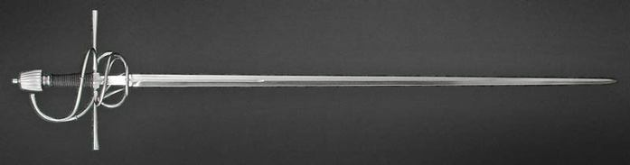

Приложение №2 (шпага):
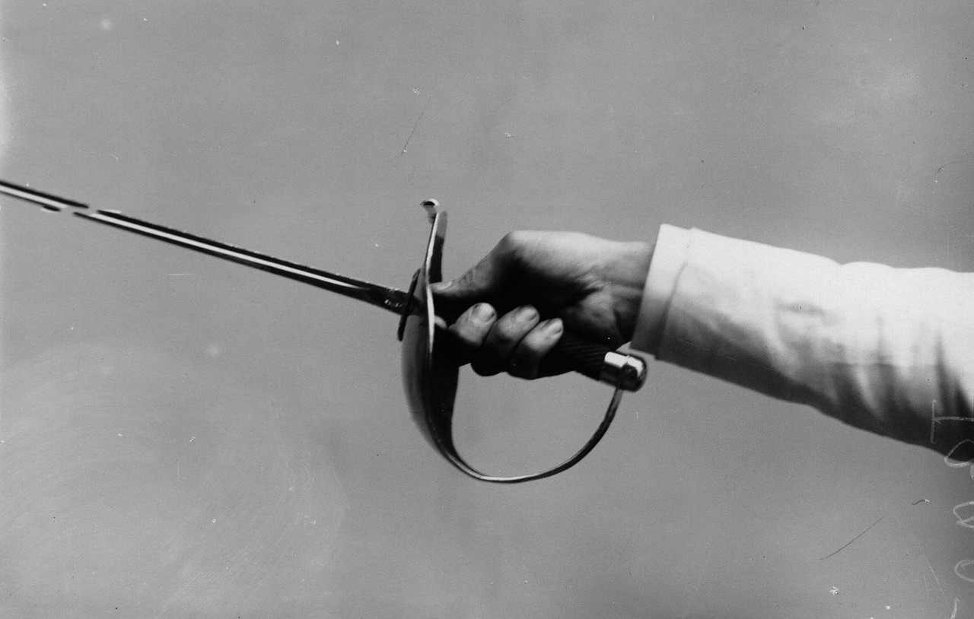

Приложение №3 (сабля):
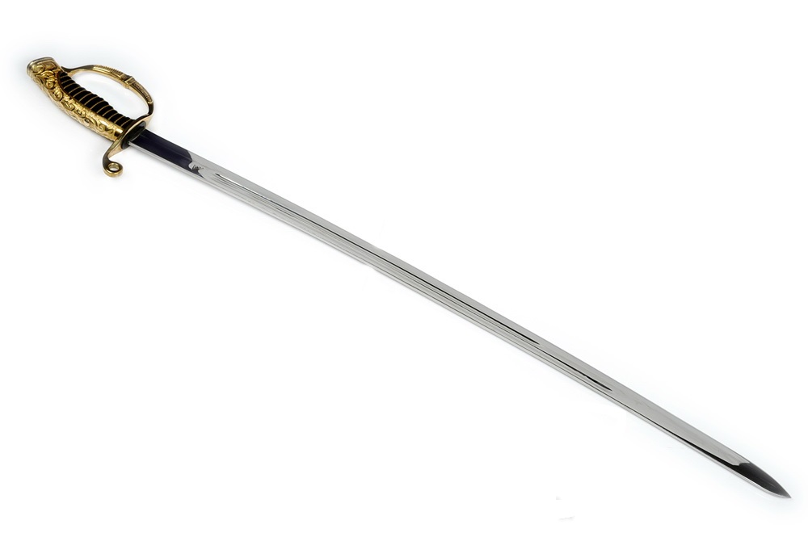

Приложение №4 (трость)
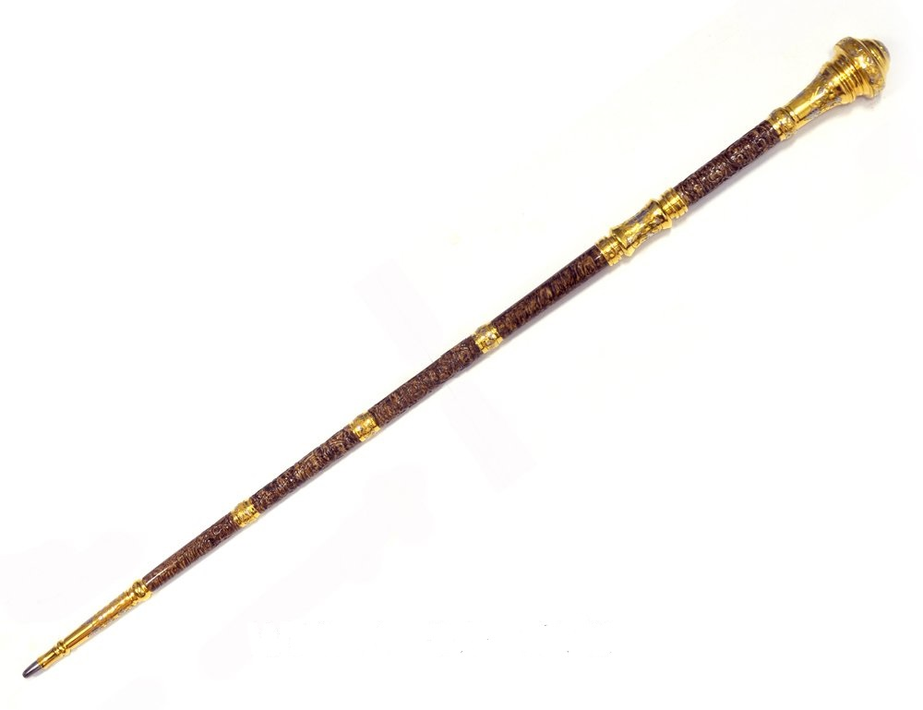

Приложение №5 (карабин):
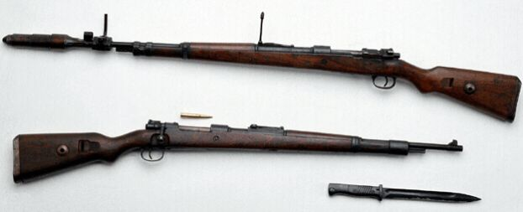

Приложение №6 (тяжелое клинковое оружие):
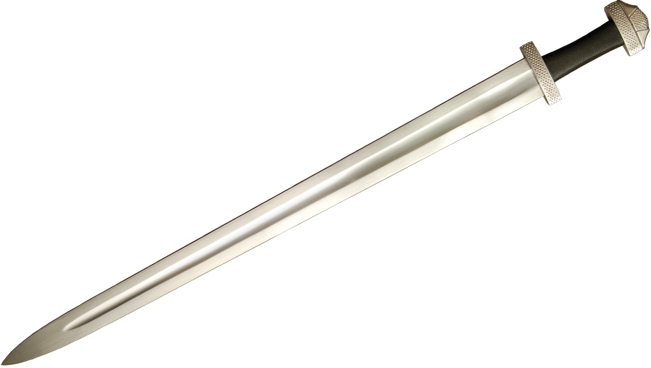

Приложение №7 (бугуртные бои):
